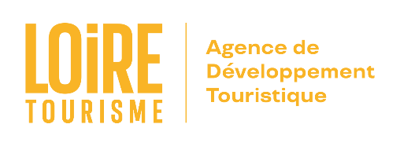

Objet : Participez à l’étude « Clientèle Loire 2025 » et mobilisez les acteurs touristiques de votre commune !

Madame, Monsieur,

Vous avez surement déjà entendu parler de la grande « Etude clientèle Loire 2025 » par le biais de votre office de tourisme ou de Gîtes de France. Aujourd’hui, nous faisons appel à vous directement pour souligner l’importance de votre participation, en tant que collectivité de proximité.

Depuis le 1er mai 2025, Loire Tourisme mène une vaste enquête sur les clientèles touristiques du département. L’objectif est de mieux connaître les profils, attentes et comportements des visiteurs (touristes, excursionnistes ou habitants) pour mieux adapter notre offre et accompagner la transition vers un tourisme plus durable et performant.

📅 L’enquête se déroulera de mai 2025 à février 2026, avec un temps fort durant la saison estivale.
🎯 Les résultats seront partagés en 2026 et permettront de dégager des pistes concrètes d’amélioration.

En tant que mairie, votre implication est essentielle.
Cette démarche s’inscrit dans une dynamique collective : Offices de Tourisme, Gîtes de France Loire®, hébergeurs, restaurateurs, sites culturels et de loisirs… Tous les acteurs du tourisme ligérien sont invités à participer activement.
Nous comptons sur vous pour relayer l'information auprès des prestataires touristiques de votre commune (hébergeurs, restaurateurs, sites, activités...), afin qu’ils puissent, à leur tour, diffuser le questionnaire à leurs clientèles.

📢 Que transmettre à vos prestataires ?
- Les affiches et autres éléments prêts à partager : Téléchargez votre kit de communication
- Les encourager à diffuser le lien du questionnaire auprès de leurs visiteurs sur place ou par email après leurs visites.

Ensemble, faisons entendre la voix de nos visiteurs et façonnons un avenir touristique à la hauteur de notre territoire !

Avec tous nos remerciements pour votre mobilisation,
L’équipe de Loire Tourisme

